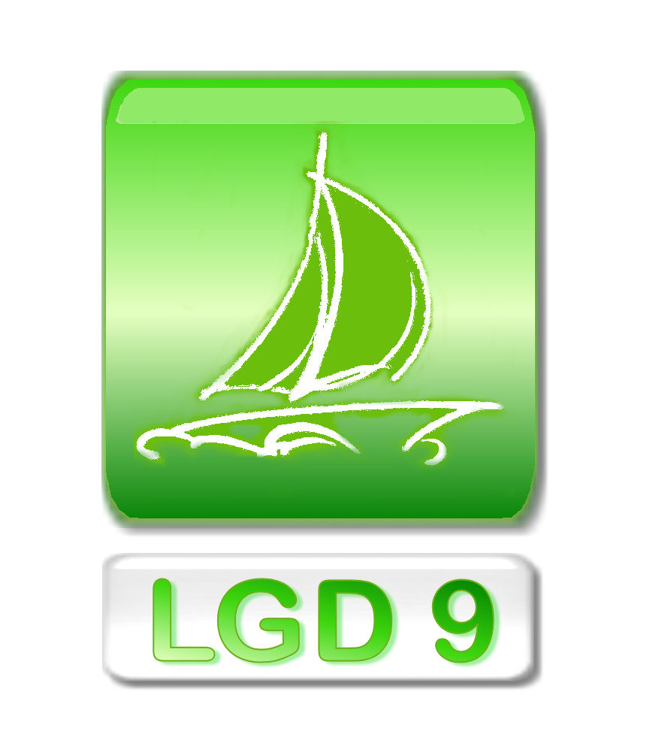 | Związek Stowarzyszeń Na Rzecz Rozwoju Gmin  Północnego Obszaru Wielkich Jezior Mazurskich (LGD9)  ul. Portowa 2/3; 11-600 Węgorzewo  tel./fax. (0 87) 427 06 17; www.mazurylgd9.pl

………………………………………..
(miejscowość, data)
…………………………………….
(Nazwa Wnioskodawcy/
Imię i nazwisko Wnioskodawcy)

…………………………………….
(adres Wnioskodawcy)

O Ś W I A D C Z E N I E
O SPEŁNIANIU WSZYSTKICH WARUNKÓW UDZIALU
W KONKURSIE

Przystępując do konkursu nr V/LGD9/PROW-LEADER/4.1/413-MP/2011
o przyznanie pomocy w ramach działania „Wdrażanie lokalnej strategii rozwoju”
w zakresie operacji, które odpowiadają warunkom przyznania pomocy w zakresie „Małych projektów”, objętego Programem Rozwoju Obszarów Wiejskich na lata 2007 – 2013 oświadczam, że spełniam wszystkie warunki wymagane w w/w konkursie.

.……………………………………….
(czytelny podpis/pieczęć imienna, parafka
osoby składającej oświadczenie)

